Дата: 22.04.2020-08.05.2020г.
Тема урока: Изготовление альбома для фотографий
Фотоальбом своими руками: пошагово
Этап I
По сути это подготовка к работе.
На данном этапе сосредотачиваемся на подборе инструментов и закупке материалов. Что потребуется?
Материалы: плотный картон; скрап бумага; клеевая ткань; ленты.
Инструменты: шило; линейка; иголка; ножницы; карандаш.
Этап II
Садимся за планирование реализации своими руками идей оформления фотоальбома. Результат не разочарует, если вы четко сформулируете, что хотите видеть в итоге.
Этап III
Начнем творить фотоальбом своими руками со сборки корешков для страниц. Для этого можно использовать менее толстый фотокартон. Из него нарезаются полосы соответствующей листам высоты. Ширина полос может варьировать. В среднем показатель редко превышает 3 см.
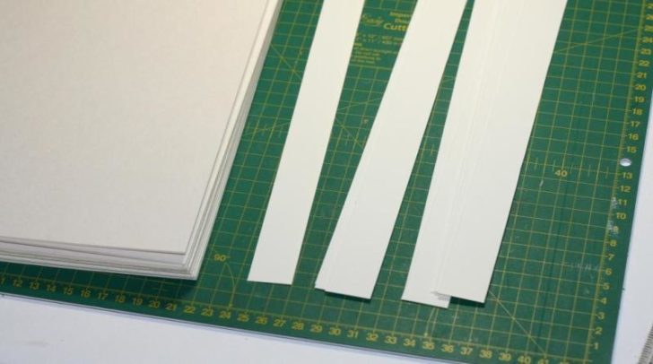
Используя линейку, находим центр узкой части. Откладываем в обе стороны от него по 2 мм, если альбомные страницы имеют выпуклые украшения и по 1 мм – в остальных случаях. Таким же образом действуем с противоположной стороны. Соединяем наметки линейкой и проводим полоску не карандашом, а не пишущей ручкой. Эта идея оформления фотоальбома поможет согнуть листок строго по заданным линиям. У заготовки срезаем углы. Теперь в них можно закладывать листы и фиксировать их на клей. У крайних листов не должно быть «напарников». Свободна часть корешка потребуется для другого.
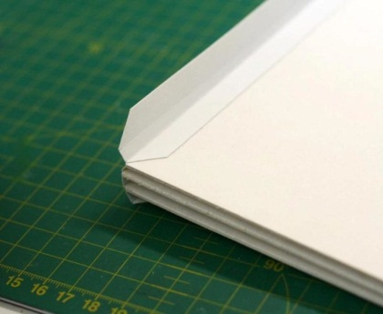
Делаем переплет и крепим обложку. Вклеенные в корешки листы собираем в книгу и проклеиваем первые куском бинта, марли или клеевой ткани, таким образом, чтобы по краям переплета осталось по полтора сантиметра свободной материи.
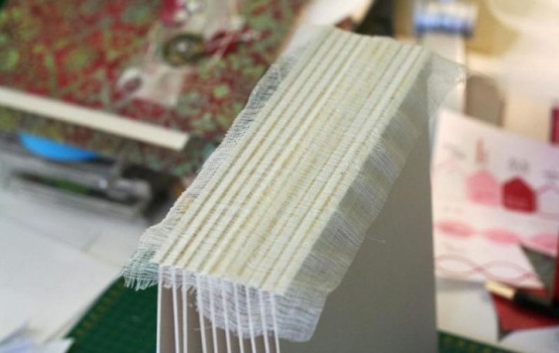
Пока марля сохнет, займитесь непосредственно корешком для переплета. Если бумага для работы не слишком плотная, то деталь можно сделать сборной. Придется вырезать две составляющих: одну строго по размерам переплета, вторую – с припуском по ширине в 3см. Меньшую полоску укладываем на большую так, чтобы с обеих сторон остались равномерные припуски. Отмечаем границы и склеиваем детали.
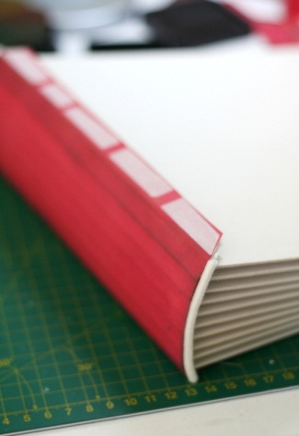
Помогут сделать качественный фотоальбом своими руками идеи оформления от профессионалов скрапбукинга. Что они советуют? Большая толщина корешка будет мешать альбому открываться. Можно ли избежать проблем? Да, если по внутренней стороне корешка острым предметом (той же не пишущей ручкой) провести продольные линии с шаговым расстоянием в 1 см. Этот прием позволит детали плавно изгибаться.
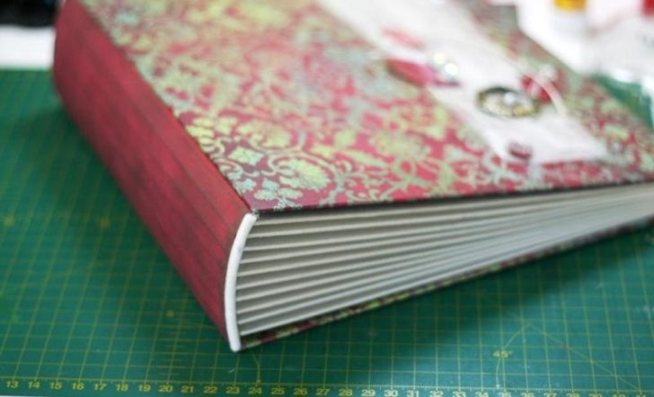
Корешок нельзя приклеивать к переплету. Его фиксируют на обложку. Конструкции дают высохнуть, после чего в нее закладывают собранные на марлю листы. Свободные концы ткани и предусмотрительно оставленную при сборке фотоальбома своими руками часть листового корешка фиксируем к внутренней стороне обложки. Лучше сделать это прозрачным «Моментом». Держит он прочнее и следы удаляются проще. Потеки просто стираются ластиком.
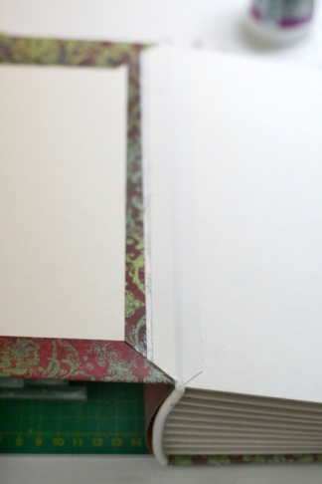
Создание фотоальбома завершено. Осталось украсить обложку и наполнить его содержимым.
Самостоятельная практическая деятельность обучающихся.

Вспомните технику безопасности с ножницами, клеем.
Для того чтобы работа получилась у вас хорошей, нужно соблюдать ряд условий.
- теория;
- аккуратно вырезаны детали ;
- нет следов клея на изделии;
- соблюдена последовательность работы.
соблюдена т.б

Выполнить данное изделие и предоставить на проверку учителю трудового обучения.

